- 修改hadoop-env.sh中
Export JAVA_HOME=jdk路径
- 修改hdfs-site.xml
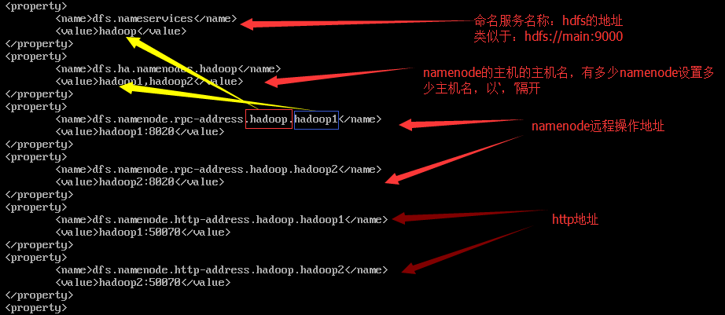
- 继续修改
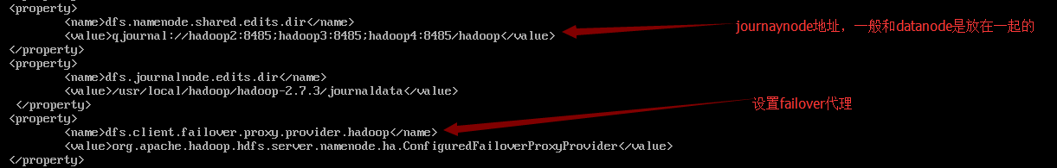
- 继续修改

- 修改core-site.xml
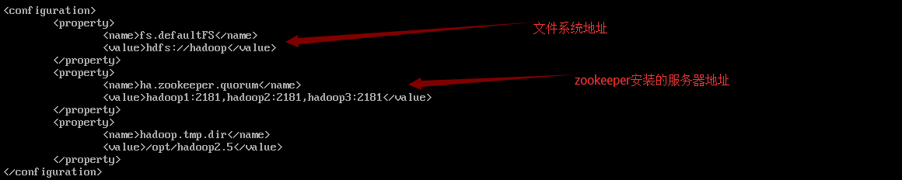
- 修改mapred-site.xml
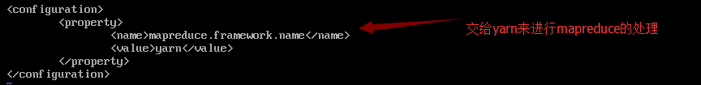
- 修改yarn-site.xml
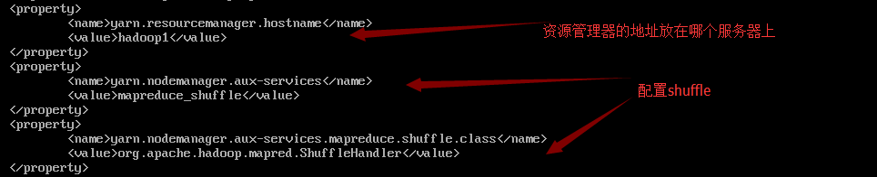
- 在slaves中加入datanode节点服务器名称

- 到此为止，hadoop是配置好了
- 配置zookeeper
- 下载解压到某个目录中，/usr/local/zookeeper/zookeeper3.4.6/
- 进入11所示目录的conf文件夹中，配置zoo.cfg文件内容，注意，此文件起先是不存在的，你需要创建这个文件，可以使用cp zoo_sample.cfg zoo.cfg来创建
- 然后进入修改文件内容，修改dataDir=目录地址

- 添加服务器id和名称
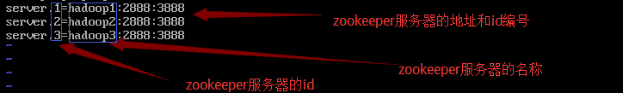
- 需要到步骤13的文件地址中创建一个myid的文件，其他几台zookeeper要配置的机器中，同样要创建myid的文件，这个文件存放的是zookeeper的id编号
- 通过zookeeper/bin 中执行./zkServer.sh start来启动
- 然后切换到主机，启动journalnode ，利用hadoop/sbin下面的，./hadoop-daemon.sh start journal
- 切换到主机，在hadoop/bin目录下，利用./hdfs namenode -format进行格式化(注意此处使用的是hdfs而不是hadoop)
- 接着启动namenode服务，利用hadoop/sbin下面的，./hadoop-daemon.sh start namenode来启动。
- 完成过后，进入到另一台namenode计算机，利用./hdsf namenode -bootstrapStandby 将主机的节点配置内容复制到2号namenode机器
- 关闭所有文件系统 ./stop-dfs.sh
- 格式化zkfc ./hdfs zkfc –formatZK
- 启动所有文件服务./start-dfs.sh
- 启动mapreduce./start-yarn.sh

